Региональный этап, второй тур, 6 февраля 2017 г.

Задача 5. Автоматизированное управление доставкой
ИМявходногофаЗла: delivery.in
ИмявыходногофаЙла: delivery.out Ограничениеповремени: lсекунда Ограничениепопамхти: 2Збмегабайт
Группа программистов регионального сортировочного центра работает над автоматизацией управления доставкой почты.
Посылки принимаются в клиентских почтовых пунктах. Почтовый пункт принимает посылки, вес каждой из которых составляет целое число килограммов. Минимальный вес посылки равен 1 кг, а максимальный вес — k кг. Принятые посылки помещаются в специальный пакет.
Если после приема очередной посылки суммарный вес посылок в пакете больше или равен х кг, то пакет доставляется в муниципальный почтовый центр, где пакет с посылками перемещается в специальный контейнер.
Если после доставки очередного пакета суммарный вес посылок в контейнере больше или равен у кг, то контейнер перевозится в региональный сортировочный центр, откуда посылки уже доставляются получателям.
Суммарный вес посылок в контейнере при его перевозке может различаться в зависимости от массы принятых посылок. Необходимо выяснить, каким может быть минимальный суммарный вес посылок в контейнере при перевозке его из муниципального почтового центра в региональный сортировочный центр.
Требуется написать программу, которая по заданным значениям k — максимального веса посылки, х — необходимого веса пакета для его отправки в муниципальный почтовый центр, и у — необходимого веса контейнера для его отправки в региональный сортировочный центр, определяет минимальный вес контейнера при его перевозке.

Формат входного файла
Входной файл содержит три целых положительных числа, по одному на строке. Первая строка содержит число k (1 < /г < 109). Вторая строка содержит число х (1 < х < 109). Третья строка содержит число у (1 у q< 109).

Формат выходного файла
Требуется вывести одно целое число — минимальный возможный вес контейнера при перевозке.
Пример входных и выходных файлов

delivery.in | delivery.out
2  7  20 | 21
Поясиеиие к примеру
В приведенном примере принимаются посылки весом 1 и 2 кг. При накоплении посылок с суммарным весом хотя бы в 7 кг пакет доставляется из клиентского почтового пункта в муниципальный почтовый центр. При накоплении посылок с суммарным весом хотя бы в 20 кг контейнер перевозится из муниципального почтового центра в региональный
GО]ЭТИ]ЭОВОЧНЫЙ ЦeHT]Э.
Минимальный возможный вес контейнера в данном примере составляет 21 кг и достигается, например, следующим образом: в муниципальный почтовый центр

Региональный этап, второй тур, 6 февраля 2017 г.
последовательно доставляется 3 пакета по 7 кг каждый. Пакет весом 7 кг может получиться, например, после приема семи посылок по 1 кг.
Описание подзадач и системы оценивания
Баллы за каждую подзадачу начисляются только в случае, если все тесты этой подзадачи и необходимых подзадач успешно пройдены.

Подзадача | Баллы | Ограничения |  | Необходимые подзадачи
 |  | k | •У
1 | 21 | k —— 1 | I х, у q< 100
2 | 18 | k —— 2 | I х, у q< 100
3 | 21 | 1 < /г < 100 | I < х, у < 100 | 1, 2
4 | 17 | 1 < /г < 40 000 | I < х, у < 40 000 | 1, 2, 3
5 | 23 | 1 < /г < 109 | 1 < , < 109 | 1, 2, 3, 4
Получение информации о результатах окончательной проверки
По запросу сообщается результат окончательной проверки на каждом тесте.

Задача 6. Большой линейный коллайдер
ИМявходногофаЗла: linear.in
ИмявыходногофаЙла: linear.out Ограничениеповремени: lсекунда Ограничениепопамхти: 2Збмегабайт
Группа ученых работает в международной научной лаборатории, которая занимается исследованиями поведения элементарных частиц в установке для экспериментов «Большой линейный коллайдер» (БЛК). Остановка БЛК представляет собой прямую, в некоторых точках которой размещаются частицы, которые могут перемещаться вдоль прямой.
В очередном эксперименте в БЛК размещаются п частиц, каждая из которых представляет собой либо отрицательно заряженную частицу — электрон е , либо положительно заряженную частицу — позитрон e+. В эксперименте i-я частица исходно размещается в точке с координатой х;. После начала эксперимента в результате работы БЛК частицы начнут перемещаться в разные стороны вдоль прямой: е частицы перемещаются по направлению уменьшения координаты, а е! частицы по направлению увеличения координаты. Абсолютные величины скоростей всех частиц одинаковы и равны 1.
Если в процессе перемещения частицы e— и е! оказываются в одной точке, то они взаимодействуют и обе исчезают, при этом они не влияют на дальнейшее поведение остальных частиц.
Ученые выбрали ш различных моментов времени h, t2, .. ., /<, ДЛЯ КІІЖДОГО ИЗ КОТО]ЭЫХ их интересует, какое количество частиц находится в БЛК непосредственно после каждого из этих моментов времени. Отсчет времени начинается с момента 0, когда частицы приходят в движение. Частицы, исчезнувшие в результате взаимодействия в момент времени t;, не должны учитываться при подсчете количества частиц для этого момента времени.
Требуется написать программу, которая по описанию исходного расположения и типов частиц, а также заданным моментам времени, определяет для каждого из моментов количество частиц, которое будет находиться в БЛК непосредственно после этого момента.

Формат входного файла
Первая строка входного файла содержит число п — количество частиц (1 < п < 200 000). Последующие в строк описывают частицы следующим образом: каждая строка содержит по два целых числа х; и г; — координату i-й частицы и ее тип соответственно (—109 < zi < 32 < . <x < 109, г/ раВно —1 или 1). Частица е описывается значением ; —1, а частица e+ описывается значением v; = 1.
Следующая строка содержит целое число m — количество моментов времени, которые выбрали ученые (1 < т < 200 000). Последняя строка содержит т целых чисел: f1, f2, .. ., /< (0 < 31 < /2 < . < / < 10’).
Формат выхоdлоао файла
Для каждого момента времени во входном файле требуется вывести одно число: количество частиц в БЛК непосредственно после этого момента.

Примеры входных и выходных файлов

linear.in |  |  | linear.out
4 |  |  | 4
0  1  5 | -1  1  -1 |  | 2  0  0
4
0 | 1 2 | 3
Лояслелье х лрьмеру
В приведенном примере в начальный момент в БЛК находятся 4 частицы: частица е+
в точке —1, частица е в точке 0, частица e+ в точке 1 и частица е в точке 5.
В момент времени 0.5 первая частица e+ п первая частица е сталкиваются в точке с координатой —0.5 и исчезают. В момент времени 1 оставшиеся две частицы находятся в точках с координатами 2 и 4, соответственно. В момент времени 2 они сталкиваются в точке 3 и исчезают. Больше в БЛК частиц нет.

Описание подзадач и системы оценивания
Баллы за каждую подзадачу начисляются только в случае, если все тесты этой подзадачи и необходимых подзадач успешно пройдены.

Пол- задача | Баллы | Дополнительные ограничения |  |  |  | Необх.  - одзадачи
 |  | П | А | Ш | t
1 | 35 | 1 п 100 | —100 х; 100 | m = 1 | 0 ii 100
2 | 12 | 1 п 100 | —109 х; 10’ | m = 1 | 0 ii 10’ | 1
3 | 12 | 1 < п < 200 000 | —109 < х, < 109 | ш = 1 | 0 < /і < 109 | 1, 2
4 | 41 | 1 < п < 200 000 | —109 < х; < 109 | 1 < m < 200 000 | 0 < /і < 109 | 1, 2, 3

Получение информации о результатах окончательной проверки
По запросу сообщается результат окончательной проверки на каждом тесте.

Задача 7. Силовые поля
Имя входного файла: power . in
Имя выходного файла: power . out Ограничение по времени: 1 секунда Ограничение по памяти: 256 мегабайт
В физико-биологической лаборатории исследуют воздействие излучения на растения при облучении через силовые поля.
Экспериментальная установка содержит квадратную платформу размером 109 Х 109, заполненную плодородной почвой. Над платформой установлен источник излучения. Между источником излучения и платформой можно включать п силовых полей.
Генератор силовых полей установлен над точкой (0, 0). При этом i-e силовое поле представляет собой прямоугольник со сторонами, параллельными границам платформы и координатами двух противоположных углов (0, 0) и (х;, yi).
В эксперименте планируется изучать воздействие излучения на растения при облучении через k силовых полей. Из заданных u полей необходимо выбрать k полей для эксперимента. Ученые хотят выбрать силовые поля таким образом, чтобы площадь участка платформы, над которой находятся все k выбранных силовых полей, была максимальна.
Требуется написать программу, которая по заданным целым числам п, /г и описанию u силовых полей определяет, какие k силовых полей необходимо выбрать для эксперимента, чтобы площадь участка, покрытого всеми /г силовыми полями, была максимальна, и выводит площадь этого участка.

Формат вхоdлосо файла
Первая строка входного файла содержит целые числа п и k (I k _< n q< 200 000) общее количество силовых полей и количество силовых полей, которые необходимо выбрать для эксперимента.
Последующие п строк содержат по два целых числа z;, уж (l < х;, уж< 109) координаты дальнего от начала координат угла прямоугольного участка i-гo силового поля.

Формат выходного файла
Требуется вывести одно целое число: максимальную площадь искомого участка

Пример входных и выходных файлов

power.in | power.out
5 3 | 9
3 5
2 2
2 5
4 4

Лояслелье х лрьмеру
На рис. 1 показаны пять силовых полей, заданных во входном файле. Оптимальный способ выбрать из них три поля для эксперимента показан на рис. 2.
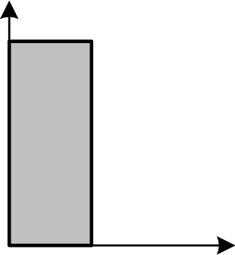
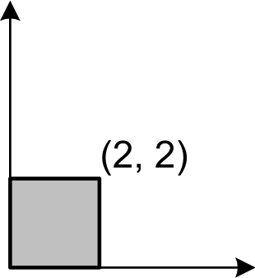
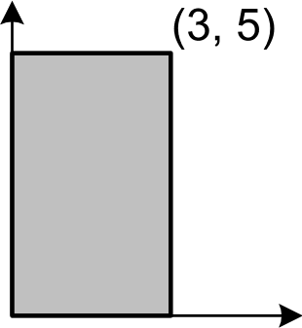
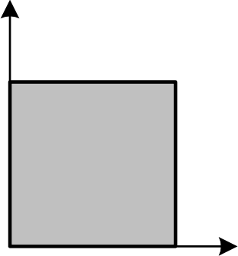
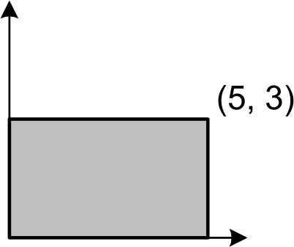
(2, 5)
(4, 4)

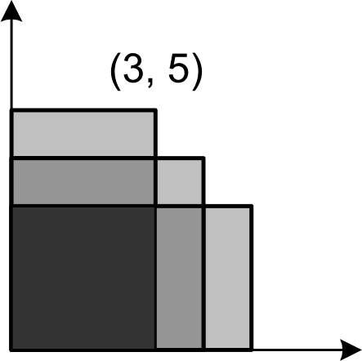
Рис 1. Силовые поля в примере описания входных данных.

(4, 4)
(5, 3)

Рис 2. Оптимальный выбор трех из пяти силовых полей в данном примере.

Описание подзадач и системы оценивания
Баллы за каждую подзадачу начисляются только в случае, если все тесты этой подзадачи и необходимых подзадач успешно пройдены.

 |  | Ограничения |  | Необходимые подзадачи
 |  | п | k
1 | 18 | 1 Е Е 20 | 1 k п
2 | 25 | 1 u 300 | 1 k п | 1
3 | 20 | 1 Е Е 3 000 | 1 k п | 1, 2
4 | 17 | 2 Е Е 200 000 | k —— 2
5 | 20 | 1 < п < 200 000 | 1 < k < п | 1, 2, 3, 4

Получение информации о результатах окончательной проверки
По запросу сообщается результат окончательной проверки на каждом тесте.

Задача 8. Повышение квалификации
Имя входного файла: good . in
Имя выходного файла: qual . out Ограничение по времени: 1 секунда Ограничение по памяти: 256 мегабайт
Взаимодействие сотрудников в некоторой компании организовано в виде иерархической структуры. Bceгo в компании работают u сотрудников. Каждому сотруднику присвоен уникальный номер от 1 до u, директору присвоен номер 1. У каждого сотрудника, кроме директора, есть ровно один непосредственный начальник. Непосредственный начальник сотрудника i имеет номер ра, причем pi < і.
Сотрудник х является подчиненным уровня 1 сотрудника у, если р —— у. Для t > 1 сотрудник х является подчиненным уровня k сотрудника у, если сотрудник р является подчиненным уровня k — 1 сотрудника у.
У директора компании появилась возможность направить некоторых сотрудников на курсы повышения квалификации. Для этого он решил выбрать два числа L и Л и направить на курсы всех сотрудников с номерами i, такими что L < i < R.
Перед тем, как выбрать числа Л и Л, директор получил m пожеланий от сотрудников компании, y-e пожелание задается двумя числами п/ и k; и означает, что сотрудник п; просит отправить на курсы одного из своих подчиненных уровня k . Для экономии средств директор хочет выбрать такие L и Л, чтобы количество сотрудников, направленных на повышение квалификации, было минимальным возможным, но при этом все пожелания были выполнены.
Требуется написать программу, которая по заданным в компании отношениям начальник-подчиненный и пожеланиям сотрудников определяет такие числа L и Л, что если отправить на курсы повышения квалификации всех сотрудников с номерами от L до Л включительно, то все пожелания будут выполнены, а количество сотрудников, направленных на повышение квалификации, будет минимальным возможным. Если оптимальных пар чисел L, R будет несколько, требуется найти ту из них, в которой значение L минимально.

Формат входного файла
Первая строка входного файла содержит число u — количество сотрудников компании (2 < п < 200 000). Вторая строка содержит (u — 1) чисел: р , pз, . .., р (1 < ра < i) — номера непосредственных начальников сотрудников.
Третья строка содержит число m — количество пожеланий от сотрудников.
Последующие ш строк задают пожелания сотрудников и содержат по два целых числа u;, k; (1 < п; < п, 1 < k < n, гарантируется, что у сотрудника п; есть хотя бы один подчиненный уровня /г;).

Формат выходного файла
Необходимо вывести два искомых числа: L п R. Если оптимальных пар (L, R)
несколько, требуется вывести ту, в которой значение L минимально.

Пример входных и выходных файлов

qual.in | qual.out
7  1 1 2 2 3 3 | 3 6
1 1
3 1
1 2
Поясиеиие к примеру
На повышение квалификации будут направлены сотрудники с номерами 3, 4, 5 и 6. Сотрудник с номером 3 является подчиненным уровня 1 сотрудника с номером 1, сотрудник с номером 4 — подчиненным уровня 2 сотрудника с номером 1, а сотрудник с номером 6 подчиненным уровня 1 сотрудника с номером 3.
Описание подзадач и системы оценивания
Баллы за каждую подзадачу начисляются только в случае, если все тесты этой подзадачи и необходимых подзадач успешно пройдены.

 |  | Ограничения |  | Необходимые  ОДЗіl іlЧИ
 |  |  | Дополнительные условия
1 | 19 | 2 < < 50
2 | 25 | 2 Е Е 3000
3 | 21 | 2 п 200 000 | для всех i выполнено pi ——i — 1
4 | 35 | 2 Е п Е 200 000 |  | 1, 2, 3
/7олучелье ьлформацпь о результатах окончательной лроверхп
По запросу сообщаются баллы за каждую подзадачу.

